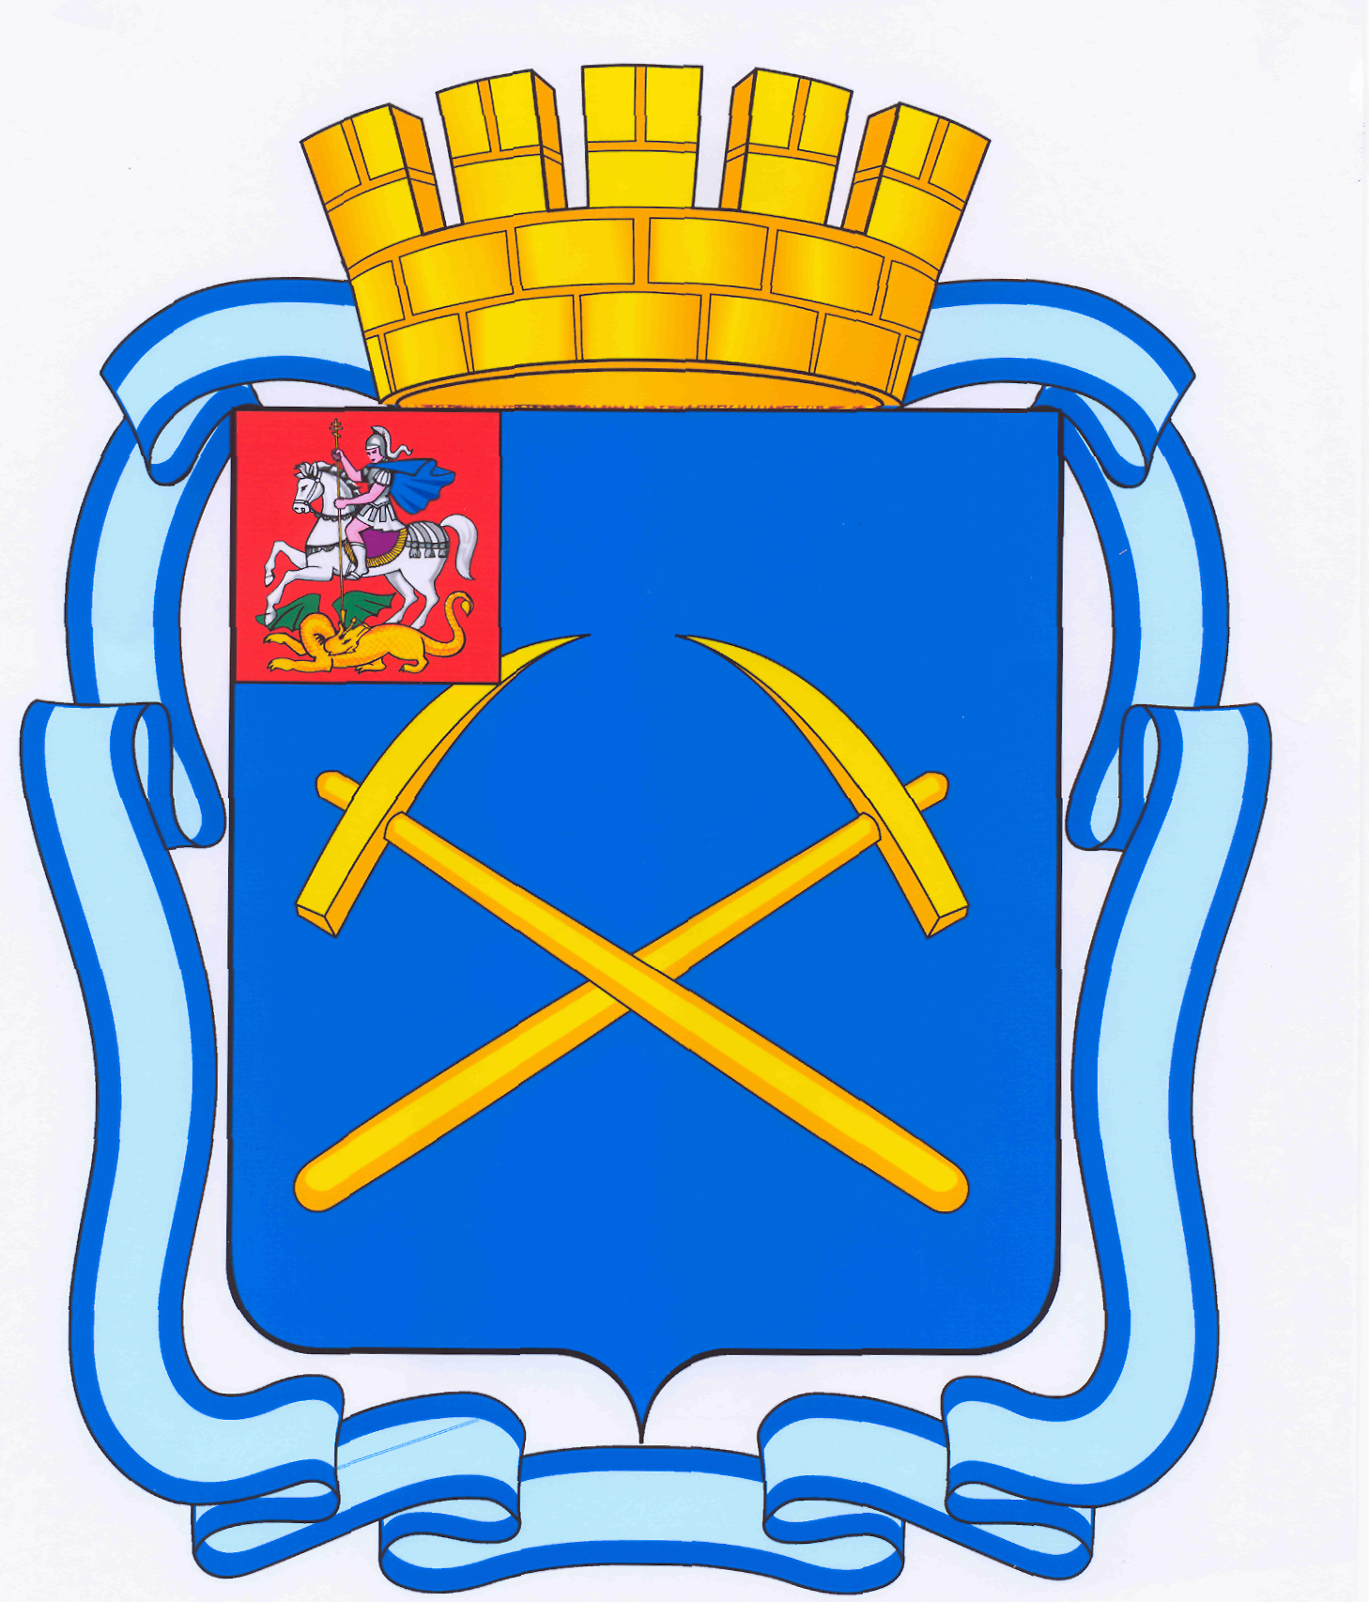

СОВЕТ ДЕПУТАТОВ
ГОРОДСКОГО ОКРУГА ПОДОЛЬСК МОСКОВСКОЙ ОБЛАСТИ

РЕШЕНИЕ

от 11 сентября 2015г. № 53/13

О внесении изменений в Правила землепользования и застройки на часть территории муниципального образования «городской округ Подольск Московской области» в границах улиц: проспект Юных Ленинцев, Рязановское шоссе, граница города, Кирова, Б. Серпуховская, Вишневая, граница города применительно к территории общей площадью 3,8 га, включающей земельные участки с кадастровыми номерами 50:55:0010268:50, 50:55:0010268:9, 50:55:0010268:2, 50:55:0010268:8, расположенные в границах улиц: Садовая, пр-т Ленина, Колхозная, Щорса, Гражданская, Овражная, мкр. «Красная Горка»

В соответствии с Уставом муниципального образования «городской округ Подольск Московской области», руководствуясь Градостроительным кодексом РФ, Федеральным законом от 06.10.2003 г. №131-ФЗ «Об общих принципах организации местного самоуправления в Российской Федерации», постановлением Правительства Московской области от 30.12.2014 № 1182/51 «Об утверждении порядка подготовки, согласования, направления проекта правил землепользования и застройки поселения, городского округа на утверждение в орган местного самоуправления муниципального района Московской области, орган местного самоуправления городского округа Московской области»,

Совет депутатов городского округа Подольск решил:

1. Внести изменения в Правила землепользования и застройки на часть территории муниципального образования «городской округ Подольск Московской области» в границах улиц: проспект Юных Ленинцев, Рязановское шоссе, граница города, Кирова, Б. Серпуховская, Вишневая, граница города применительно к территории общей площадью 3,8 га, включающей земельные участки с кадастровыми номерами 50:55:0010268:50, 50:55:0010268:9, 50:55:0010268:2, 50:55:0010268:8, расположенные в границах улиц: Садовая, пр-т Ленина, Колхозная, Щорса, Гражданская, Овражная, мкр. «Красная Горка» (прилагается).

2.Направить настоящее решение Главе городского округа для подписания и обнародования.

3. Контроль за выполнением настоящего решения возложить на постоянную депутатскую комиссию по бюджету, финансам, муниципальной собственности и земельным отношениям (Максимович П.И.).

Председатель Совета депутатов
городского округа Подольск Д.Н. Машков

Глава городского округа Н.И. Пестов

